ЗАДАНИЕ на выполнение КР (ККР) и список вариантов заданий.
Выполнить расчёты по аналитическому выравниванию временного ряда по 3-м различным функциям аппроксимации, применив табличный метод расчёта. Исходными данными являются системы нормальных уравнений.
Линейнаязависимость (прямая):

Определить значимость по критерию Фишера и определить среднюю ошибку аппроксимации, применив следующие соотношения:
А) индекс корреляции:
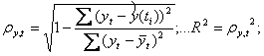
Б) средняя ошибка аппроксимации:
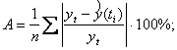
В) критерий Фишера:
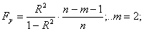(для параболы m=3)

Полученные значения критерия Фишера сравниваются с их соответствующими значениями в таблице [2] c. 564, и если полученные значения превышают табличные, то аппроксимирующая функция удовлетворяет условиям аналитического выравнивания. Функция, у которой наибольшее значение критерия Фишера наилучшим образом удовлетворяет данным условиям.
Для выполнения ККР достаточно выровнять временные ряды по трём функциям аппроксимации.

Произвести расчёты табличным методом по аналитическому выравниванию временного ряда по 3 – м для ККР функциям аппроксимации.

